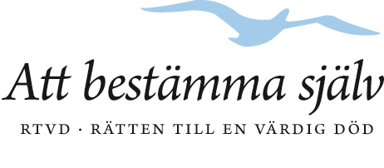  **KALLELSE**

***Medlemmar i Riksföreningen Rätten Till en Värdig Död kallas till årsmöte 2019-03-30 kl. 12.30- 16 i ABF: lokaler Katasalen, Sveavägen 41, Stockholm.***

***12.30 Programmet inleds med en öppen föreläsning av Silvan Luley, från Dignitas i Schweiz. Föredraget hålls på engelska med tolkning till svenska. - Dignitas är en organisation dit utlänningar kan åka för dödshjälp – om personen uppfyller vissa kriterier.***

***Frågor och svar.***

***14.00 Kaffe/te***

***14.30 Årsmötesförhandlingar***

***Dagordning för årsmötet***

1. Årsmötet öppnas.
2. Fastställande av röstlängd.
3. Val av mötets ordförande, sekreterare och två justeringsmän, tillika rösträknare att jämte mötesordföranden justera dagens protokoll.
4. Fastställande av dagordning.
5. Frågan om mötet har blivit stadgeenligt kallat.
6. Styrelsens verksamhetsberättelse med resultat- och balansräkning.
7. Revisionsberättelse.
8. Fastställande av balansräkning.
9. Ansvarsfrihet för styrelsen.
10. Fastställande av budget och verksamhetsplan.
11. Medlemsavgift för kommande verksamhetsår.
12. Ärenden som styrelsen hänskjutit till årsmötet.
13. Motioner.
14. Fastställande av antalet styrelseledamöter och suppleanter.
15. Val av styrelseordförande, styrelseledamöter och suppleanter.
16. Val av två revisorer samt suppleanter att granska räkenskaperna och verksamheten i övrigt.
17. Val av valberedning.
18. Övriga frågor

* Information om det omarbetade livsslutsdirektivet.

1. Avslutning.

Ärende 11. Medlemsavgift för kommande verksamhetsår (2020).

Styrelsen föreslår nuvarande avgift även 2020, 200 kronor per medlem och år. Styrelseprotokoll, 2019-01-26 § 7,

Punkt 13. Motioner skall vara styrelsen tillhanda senast 15 mars under adress: Stellan Welin, Bögebacka 1, 456 94 Hunnebostrand.

RTVD/SW/19